Grupo Hettich: volume de negócios de 1,3 mil milhões de euros em 2023

O grupo empresarial Hettich, um dos líderes mundiais entre os fabricantes de ferragens para móveis, sedeado em Kirchlengern, Alemanha, faz o balanço do exigente ano de 2023 e inicia o ano de 2024 com um marco histórico: a fusão com o grupo FGV.

Em termos económicos, a ano transato foi muito exigente para a indústria do mobiliário, caracterizado pela subida exponencial dos custos na construção civil, por juros elevados, inflação e uma incerteza generalizada entre os investidores de diversos países. A situação económica tensa da indústria do mobiliário na Alemanha também se fez sentir no grupo Hettich, refletindo-se numa redução do volume de negócios da ordem dos 14 porcento em comparação com o ano anterior, baixando para 1,3 mil milhões de euros. As exportações rondaram os 75 %. Em 2023, trabalhavam na Hettich cerca de 7700 pessoas a nível mundial, 3600 delas na Alemanha.

Investimentos para o futuro

"É precisamente em tempos difíceis que é tão importante que olhemos para a frente e ajamos tendo também em mente as gerações vindouras", sublinha Jana Schönfeld, gerente do grupo Hettich. Em 2023, o grupo Hettich implementou projetos orientados para o futuro e prosseguiu com otimizações de processos e desenvolvimentos contínuos muito importantes. Cerca de 170 milhões de euros foram investidos em novos produtos, projetos de infraestrutura, edifícios, instalações, digitalização e sustentabilidade, não esquecendo a ampliação das capacidades de produção. Exemplos destes esforços são a ampliação das área de produção em Kirchlengern e Frankenberg (Eder), bem como os investimentos nos mercados emergentes da Ásia, como Vadodara na Índia e Zhuhai na China.

Inovações: o revolucionário sistema "FurnSpin" da Hettich

No ano de 2023, o grupo Hettich apresentou na feira mais importante do ramo, a Interzum, em Colónia, soluções inovadoras sob o lema "It's all in Hettich" – entre as quais o revolucionário sistema FurnSpin para o segmento topo de gama. Sascha Groß, gerente do grupo Hettich, não esconde a sua satisfação com esta inovação, que não só estabelece novos padrões a nível do design de móveis, como também sublinha o poder inovador da marca Hettich: "Quer se trate de móveis do chão ao teto ou de pequenos elementos de vitrina – com FurnSpin, tudo entra em rotação. Apesar da sua genialidade... ou talvez por isso, o sistema fica praticamente invisível e integra as funções de conforto já conhecidas, como fecho amortecido ou Push to open, para móveis sem puxadores. FurnSpin é um sistema com potencial para mudar o mundo do mobiliário para sempre. Juntamente com 285 colegas do mundo inteiro, concebemos o nosso stand de feira no local, enquanto muitos colaboradores e colaboradoras nas mais diversas localizações apoiaram este esforço." Isto deixa bem patente como a marca Hettich segue imparável no seu ritmo de desenvolvimento.

Fusão com o grupo FGV: concentrar as forças para um futuro comum

Um passo importante na história empresarial foi a fusão do grupo Hettich e do grupo FGV, em janeiro de 2024. "Partilhando raízes fortes na indústria do mobiliário, moldamos juntos o nosso futuro", afirma Schönfeld, "A Hettich e a FGV são duas empresas familiares com mais de 200 anos de experiência combinada. "E, juntos, somos agora mais de 8600 colegas em todo o mundo, que se empenham todos os dias com toda a sua energia, paixão e ideias para conseguir o melhor resultado possível para os nossos clientes." Ambas as empresas irão complementar-se mutuamente com os seus pontos fortes, para oferecerem aos seus clientes soluções de mais-valia ainda melhores do que antes, e, em conjunto, aprofundarem continuamente atividades e processos comerciais existentes.

Previsão para 2024

Apesar de a retoma total do ramo do mobiliário ainda estar para durar, o grupo empresarial continua confiante. "A nossa grandiosa equipa Hettich & FGV - à qual muito agradecemos e reiteramos o nosso sincero apreço - forma, a par dos nossos fiéis clientes e dos nossos fornecedores e parceiros fiáveis, uma rede forte, na qual podemos confiar sempre", afirma Groß. O grupo Hettich continua determinado a moldar o futuro de forma ativa e a desenvolver soluções inovadoras para a indústria do mobiliário, enquanto aproveita os potenciais de crescimento no mundo inteiro.

As seguintes fotografias podem ser descarregadas em www.hettich.com, menu: Imprensa.

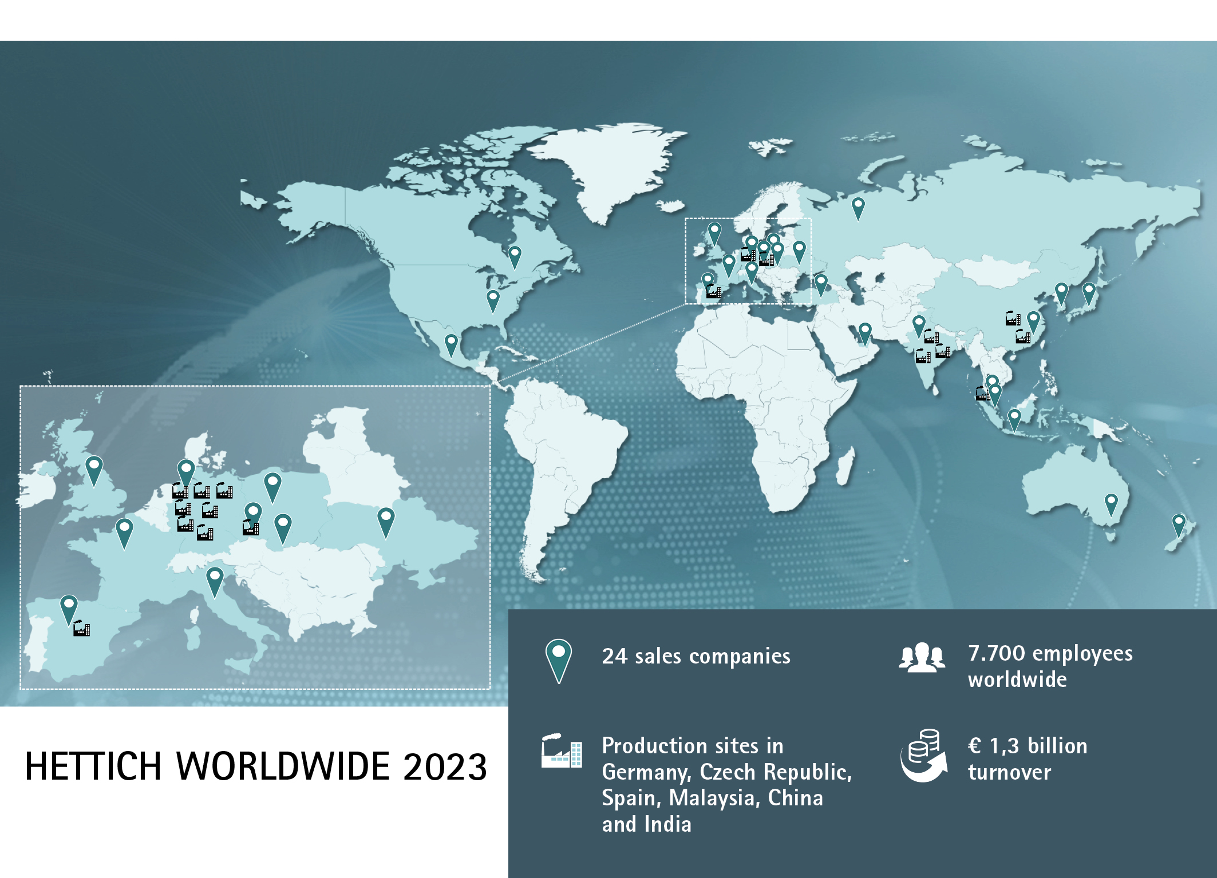
062024_a

O grupo Hettich faz o balanço do ano de 2023.
Foto: Hettich

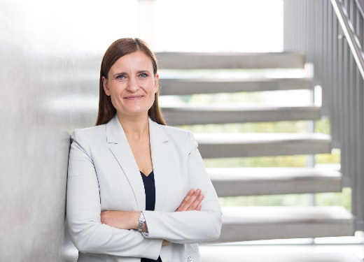
062024_b

Jana Schönfeld, gerente do grupo Hettich
Foto: Hettich

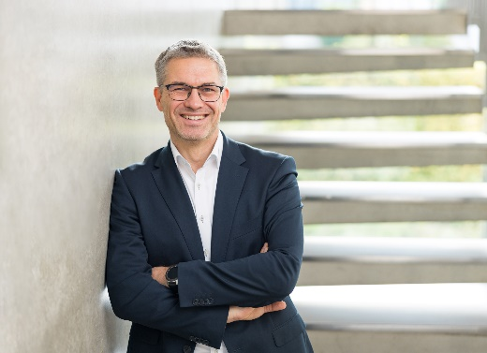
062024_c

Sascha Groß, gerente do grupo Hettich
Foto: Hettich

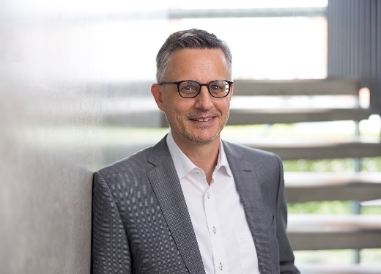
062024_d

Dr. Andreas Hettich, Presidente do Conselho Consultivo do Grupo Hettich
Foto: Hettich

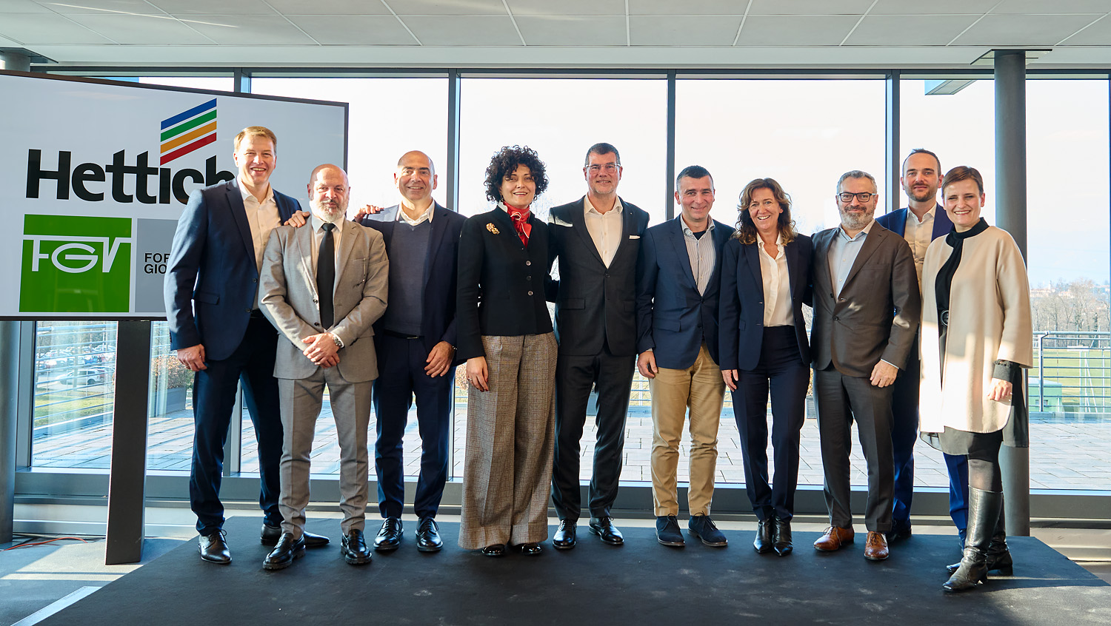
062024_e

Juntos na cerimónia de entrega, em Veduggio, local da sede principal do Grupo Formenti e Giovenzana: representantes da equipa de gestão FGV e Hettich. Foto: Hettich

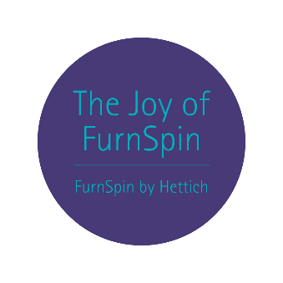
062024_f

Quase com um toque de magia, "The joy of FurnSpin" desperta nos utilizadores uma experiência emocionante e inesquecível na interação com o móvel.
Foto: Hettich

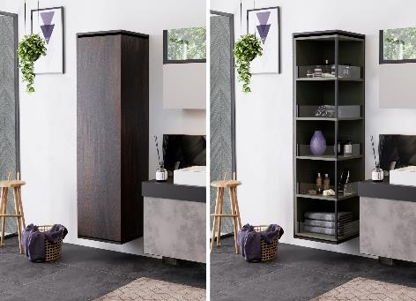
062024_g

A alternância empolgante entre "fechado" e "aberto" é o que caracteriza o FurnSpin. Foto: Hettich

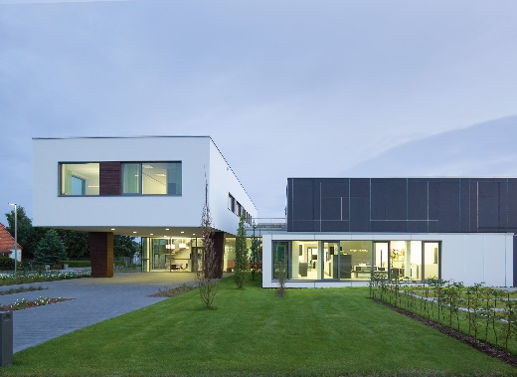
062024_h

Fórum Hettich na sede da empresa em Kirchlengern, Alemanha
Foto: Hettich

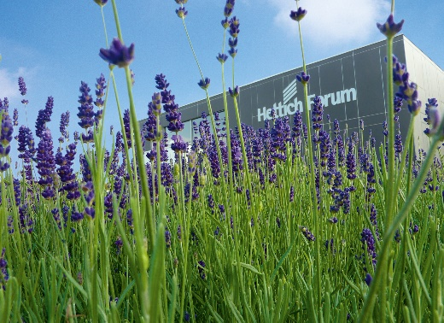
062024_i

Fórum Hettich na sede da empresa em Kirchlengern, Alemanha
Foto: Hettich

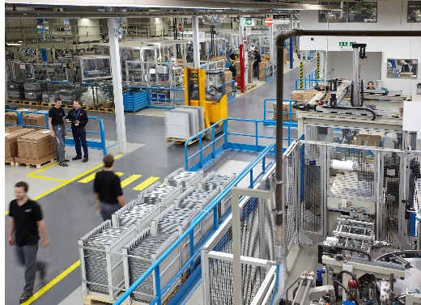
062024_j

Vista da área de produção da Hettich
Foto: Hettich

Sobre a Hettich
A Hettich foi fundada em 1888 e é atualmente um dos maiores e bem-sucedidos fabricantes de ferragens para móveis no mundo inteiro. A sede da empresa familiar é em Kirchlengern, localizada numa região com tradição na indústria alemã do mobiliário, a Vestefália Oriental. Cerca de 8600 colegas cooperam para fornecer soluções aptas para o futuro em mais de 100 países. A declaração de compromisso, patente no lema "It's all in Hettich", congrega um vasto portfólio de serviços orientados para as necessidades dos clientes no mundo inteiro. Desde há muito que, na Hettich, uma atuação responsável em termos sociais, empresariais e ambientais assume um caráter prioritário. www.hettich.com

